Organigrama

*Organismo Público Descentralizado Instituto Jalisciense de Cancerología.*

El organigrama del Sujeto Obligado permite mostrar las relaciones jerárquicas existentes entre las áreas que intervienen en la(s) funciones principales de la organización.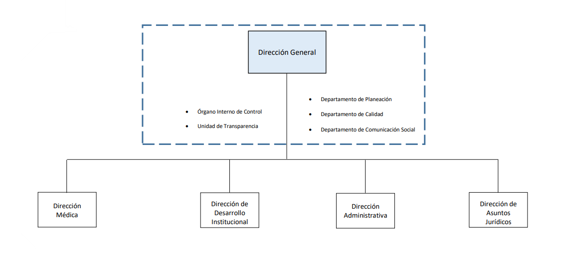

Fecha de actualización: 16 de enero de 2025.